Nhóm 9: Quản lý cửa hang café
Thành viên: Nguyễn Nhật Anh, Nguyễn Anh Kỳ, Lư Quốc Thắng, Lê Văn Điều, Mẫn Vinh.
Dự án public trên github, nền tảng là webform, quản lý dữ liệu bằng mySQL

1. Giới thiệu hệ thống
1.1. Mục đích xây dựng
Hiện nay, các quán cà phê thường phải quản lý nhiều hoạt động như quản lý đồ uống, bàn, nhân viên, đơn hàng, hóa đơn và doanh thu. Nếu sử dụng phương pháp ghi chép thủ công sẽ dễ xảy ra sai sót, mất thời gian và khó kiểm soát hoạt động kinh doanh.
1.2. Phạm vi hệ thống
Hệ thống được xây dựng để phục vụ hoạt động quản lý và kinh doanh của một quán cà phê.
Các nghiệp vụ chính bao gồm:
- Quản lý tài khoản và phân quyền.
- Quản lý nhân viên.
- Quản lý danh mục và đồ uống.
- Quản lý bàn và khu vực.
- Quản lý đặt bàn.
- Quản lý gọi món.
- Quản lý hóa đơn và thanh toán.
- Quản lý khách hàng.
- Thống kê và báo cáo doanh thu.

1.3. Đối tượng sử dụng:
Đối tượng | Vai trò
Admin | Quản lý toàn bộ hệ thống
Quản lý | Quản lý hoạt động kinh doanh
Nhân viên | Gọi món, phục vụ và thanh toán
Khách hàng | Đặt bàn, sử dụng dịch vụ tại quán

2. Yêu cầu chức năng chi tiết
2.1. Chức năng đăng nhập và phân quyền
Mã | Chức năng | Mô tả
F01 | Đăng nhập | Nhập tên đăng nhập và mật khẩu
F02 | Đăng xuất | Thoát khỏi hệ thống
F03 | Đổi mật khẩu | Thay đổi mật khẩu tài khoản
F04 | Phân quyền | Phân quyền Admin, Quản lý, Nhân viên
F05 | Quản lý tài khoản | Tạo, sửa, khóa tài khoản

Quy tắc xử lý:
- Tài khoản phải tồn tại trong hệ thống.
- Mật khẩu phải được kiểm tra an toàn.
- Nếu thông tin đăng nhập sai, hệ thống thông báo lỗi.
- Nhân viên không được truy cập các chức năng quản trị nếu không có quyền.
2.2. Chức năng quản lý đồ uống và menu
Mã | Chức năng | Mô tả
F06 | Thêm đồ uống | Thêm sản phẩm mới
F07 | Sửa đồ uống | Cập nhật thông tin sản phẩm
F08 | Xóa đồ uống | Ngừng kinh doanh sản phẩm
F09 | Tìm kiếm | Tìm theo tên hoặc mã sản phẩm
F10 | Quản lý danh mục | Thêm, sửa, xóa danh mục
F11 | Cập nhật giá | Thay đổi giá bán
F12 | Trạng thái sản phẩm | Còn hàng hoặc hết hàng
F13 | Hiển thị menu | Hiển thị danh sách đồ uống cho nhân viên

Thông tin đồ uống cần quản lý:
- Mã đồ uống.
- Tên đồ uống.
- Danh mục.
- Giá bán.
- Hình ảnh.
- Mô tả.
- Trạng thái kinh doanh.
Quy tắc nghiệp vụ:
- Mã đồ uống không được trùng nhau.
- Giá bán phải lớn hơn 0.
- Không cho phép thêm đồ uống thiếu tên hoặc danh mục.
- Đồ uống đã phát sinh giao dịch không nên xóa vật lý, nên chuyển sang trạng thái ngừng kinh doanh.
- Không cho phép gọi món đã hết hàng.
2.3. Chức năng quản lý bàn và khu vực
Mã | Chức năng | Mô tả
F14 | Thêm bàn | Tạo bàn mới
F15 | Sửa bàn | Cập nhật thông tin bàn
F16 | Xóa bàn | Xóa bàn chưa phát sinh giao dịch
F17 | Quản lý khu vực | Phân chia tầng hoặc khu vực
F18 | Xem trạng thái bàn | Hiển thị tình trạng bàn
F19 | Chuyển bàn | Chuyển khách sang bàn khác
F20 | Tìm kiếm bàn | Tìm theo mã bàn hoặc khu vực
Các trạng thái bàn:
- Trống: Bàn chưa có khách.
- Đang sử dụng: Bàn đang có khách.
- Đã đặt trước: Bàn được khách đặt trước.
Quy tắc nghiệp vụ:
- Mỗi bàn có mã định danh riêng.
- Không được đặt một bàn cho hai khách trong cùng khoảng thời gian.
- Không được xóa bàn đang có đơn hàng chưa thanh toán.
- Khi hóa đơn được thanh toán thành công, bàn chuyển về trạng thái trống nếu không còn đơn đang phục vụ.

2.4. Chức năng quản lý đặt bàn
Mã | Chức năng | Mô tả
F21 | Tạo đặt bàn | Nhập thông tin đặt bàn
F22 | Sửa đặt bàn | Cập nhật thông tin đặt bàn
F23 | Hủy đặt bàn | Hủy yêu cầu đặt bàn
F24 | Xác nhận đặt bàn | Xác nhận yêu cầu của khách
F25 | Tra cứu đặt bàn | Tìm kiếm thông tin đặt bàn
F26 | Xem lịch đặt bàn | Hiển thị lịch đặt theo ngày
Thông tin đặt bàn:
- Mã đặt bàn.
- Tên khách hàng.
- Số điện thoại.
- Số lượng khách.
- Ngày đặt.
- Giờ đến dự kiến.
- Bàn được đặt.
- Ghi chú.
- Trạng thái đặt bàn.
Quy trình đặt bàn:
- Nhân viên tiếp nhận yêu cầu từ khách.
- Nhập tên, số điện thoại và số lượng khách.
- Chọn ngày giờ khách muốn đến.
- Hệ thống kiểm tra bàn còn trống trong thời gian đó.
- Nhân viên chọn bàn phù hợp.
- Xác nhận đặt bàn.
- Hệ thống lưu thông tin và cập nhật lịch đặt.
Quy tắc nghiệp vụ:
- Số lượng khách phải lớn hơn 0.
- Thời gian đặt bàn phải hợp lệ.
- Không cho phép trùng lịch đặt bàn trên cùng một bàn.
- Khi khách đến, nhân viên chuyển đặt bàn thành đơn phục vụ.
- Có thể hủy hoặc đánh dấu khách không đến (No-show).

2.5. Chức năng gọi món và quản lý đơn hang
Mã | Chức năng | Mô tả
F27 | Tạo đơn hàng | Tạo đơn mới cho bàn
F28 | Chọn đồ uống | Chọn sản phẩm từ menu
F29 | Thêm món | Thêm sản phẩm vào đơn
F30 | Sửa số lượng | Tăng hoặc giảm số lượng
F31 | Xóa món | Xóa món khỏi đơn chưa thanh toán
F32 | Ghi chú món | Ghi chú ít đá, ít đường...
F33 | Tính tiền | Tự động tính tổng tiền
F34 | Chuyển bàn | Chuyển đơn sang bàn khác
F35 | Theo dõi đơn | Xem trạng thái đơn hàng

Thông tin đơn hàng:
- Mã đơn hàng.
- Mã bàn.
- Nhân viên tạo đơn.
- Thời gian tạo đơn.
- Danh sách đồ uống.
- Số lượng.
- Đơn giá tại thời điểm gọi món.
- Thành tiền.
- Ghi chú.
- Trạng thái đơn.

Quy trình gọi món:
- Nhân viên chọn bàn.
- Chọn các đồ uống trong menu.
- Nhập số lượng.
- Thêm ghi chú cho từng món nếu cần.
- Hệ thống tính tiền từng món.
- Hệ thống tính tổng tiền đơn hàng.
- Nhân viên xác nhận đơn hàng.
- Hệ thống lưu đơn hàng.

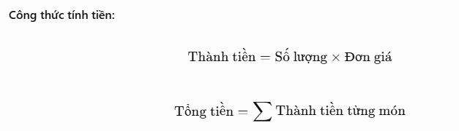
Quy tắc nghiệp vụ:
- Số lượng món phải lớn hơn 0.
- Không cho phép thêm món đã ngừng kinh doanh hoặc hết hàng.
- Đơn hàng phải gắn với bàn hoặc hình thức bán mang đi.
- Không được chỉnh sửa đơn đã thanh toán, trừ quy trình điều chỉnh có quyền.
- Giá sản phẩm phải được lưu tại thời điểm gọi món để tránh thay đổi hóa đơn cũ khi giá menu thay đổi.

2.6. Chức năng thanh toán và quản lý hóa đơn
Mã | Chức năng | Mô tả
F36 | Tạo hóa đơn | Tạo hóa đơn từ đơn hàng
F37 | Tính tổng tiền | Tính số tiền phải thanh toán
F38 | Giảm giá | Áp dụng chương trình giảm giá
F39 | Thanh toán tiền mặt | Ghi nhận thanh toán tiền mặt
F40 | Thanh toán chuyển khoản | Ghi nhận thanh toán chuyển khoản
F41 | Xác nhận thanh toán | Hoàn tất thanh toán
F42 | In hóa đơn | In hoặc xuất hóa đơn
F43 | Tra cứu hóa đơn | Tìm hóa đơn theo mã hoặc ngày
F44 | Xem lịch sử | Xem các giao dịch đã thực hiện
Quy trình thanh toán:
- Nhân viên chọn đơn hàng cần thanh toán.
- Hệ thống hiển thị danh sách món.
- Hệ thống tính tổng tiền.
- Nhân viên nhập giảm giá nếu được phép.
- Khách lựa chọn phương thức thanh toán.
- Nhân viên xác nhận giao dịch.
- Hệ thống lưu hóa đơn.
- Hệ thống cập nhật trạng thái đơn hàng thành đã thanh toán.
- Hệ thống cập nhật bàn thành trống nếu phù hợp.
Quy tắc nghiệp vụ:
- Không cho phép thanh toán đơn hàng không tồn tại.
- Không cho phép thanh toán hai lần cho cùng một hóa đơn.
- Hóa đơn phải lưu đầy đủ chi tiết giao dịch.
- Chỉ người có quyền mới được áp dụng giảm giá.
- Giao dịch chuyển khoản cần được xác nhận trước khi đánh dấu thanh toán thành công.

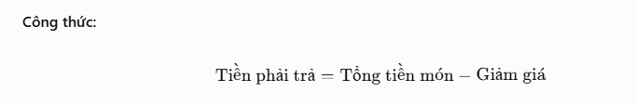

2.7. Chức năng quản lý nhân viên
Mã | Chức năng | Mô tả
F45 | Thêm nhân viên | Tạo hồ sơ nhân viên
F46 | Sửa nhân viên | Cập nhật thông tin
F47 | Xóa nhân viên | Ngừng quản lý nhân viên
F48 | Tìm kiếm | Tìm nhân viên
F49 | Quản lý chức vụ | Quản lý vị trí làm việc
F50 | Quản lý tài khoản | Gắn tài khoản với nhân viên
Thông tin nhân viên:
- Mã nhân viên.
- Họ tên.
- Ngày sinh.
- Giới tính.
- Số điện thoại.
- Địa chỉ.
- Email.
- Chức vụ.
- Ngày vào làm.
- Trạng thái làm việc.
Quy tắc nghiệp vụ:
- Mã nhân viên không được trùng.
- Số điện thoại phải hợp lệ.
- Không cho phép xóa nhân viên đã có giao dịch liên quan, nên chuyển sang trạng thái nghỉ việc.
- Mỗi nhân viên chỉ được liên kết với tài khoản phù hợp theo thiết kế hệ thống.
2.8. Chức năng thống kê và báo cáo doanh thu
Mã | Chức năng | Mô tả
F51 | Doanh thu ngày | Thống kê doanh thu từng ngày
F52 | Doanh thu tháng | Thống kê doanh thu từng tháng
F53 | Doanh thu năm | Thống kê doanh thu từng năm
F54 | Thống kê đơn hàng | Tổng số đơn đã thanh toán
F55 | Món bán chạy | Thống kê đồ uống được mua nhiều
F56 | Báo cáo theo thời gian | Lọc doanh thu theo khoảng ngày
F57 | Biểu đồ doanh thu | Hiển thị dữ liệu dạng biểu đồ
F58 | Xuất báo cáo | Xuất dữ liệu ra Excel hoặc PDF
Các chỉ số cần thống kê:
- Tổng doanh thu.
- Tổng số hóa đơn.
- Số lượng sản phẩm đã bán.
- Doanh thu theo ngày/tháng/năm.
- Sản phẩm bán chạy nhất.
- Doanh thu theo phương thức thanh toán.
Quy tắc nghiệp vụ:
- Chỉ tính các hóa đơn đã thanh toán thành công.
- Không tính hóa đơn đã hủy.
- Bộ lọc thời gian phải chính xác.
- Doanh thu được tính từ dữ liệu hóa đơn, không lấy từ đơn hàng chưa thanh toán.

3. Yêu cầu phi chức năng
- Ngoài các chức năng trên, hệ thống cần đáp ứng:
Mã | Yêu cầu | Mô tả
NF01 | Hiệu năng | Các thao tác thông thường phản hồi nhanh
NF02 | Bảo mật | Mật khẩu được mã hóa trước khi lưu
NF03 | Phân quyền | Người dùng chỉ truy cập chức năng được cấp quyền
NF04 | Tính chính xác | Tính tiền và doanh thu chính xác
NF05 | Dễ sử dụng | Giao diện trực quan, dễ thao tác
NF06 | Toàn vẹn dữ liệu | Đảm bảo quan hệ giữa các bảng
NF07 | Sao lưu | Có khả năng sao lưu và phục hồi dữ liệu
NF08 | Khả năng mở rộng | Có thể bổ sung chức năng mới

4. Các quy trình nghiệp vụ tổng thể
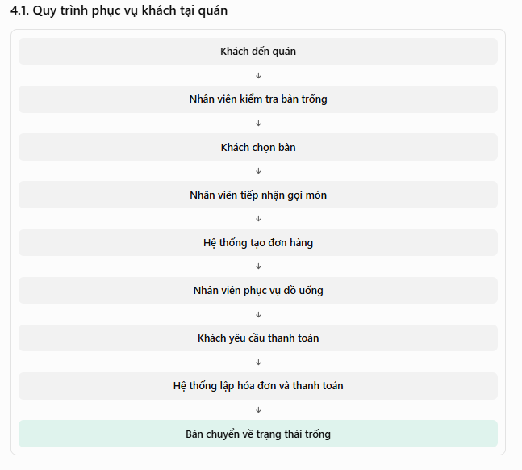

4.2. Quy trình đặt bàn trước
- Khách liên hệ đặt bàn.
- Nhân viên nhập thông tin khách hàng.
- Chọn thời gian và số lượng khách.
- Hệ thống kiểm tra tình trạng bàn.
- Nhân viên xác nhận đặt bàn.
- Khi khách đến, nhân viên tiếp nhận và chuyển sang phục vụ.
- Nếu khách không đến, nhân viên cập nhật trạng thái No-show hoặc hủy theo quy định.
4.3. Quy trình quản lý doanh thu
- Nhân viên thực hiện thanh toán.
- Hệ thống lưu hóa đơn.
- Hệ thống ghi nhận phương thức thanh toán.
- Dữ liệu được cập nhật vào hệ thống thống kê.
- Quản lý chọn khoảng thời gian cần xem.
- Hệ thống tổng hợp và hiển thị doanh thu.

5. Phân chia đặc tả cho 5 thành viên
Thành viên | Phần cần thực hiện
Anh Kỳ | Quản lý đồ uống
Quốc Thắng | Quản lý bàn và đặt bàn
Văn Điều | Gọi món và thanh toán
Nhật Anh | Tài khoản, nhân viên và thống kê
Mẫn Vinh | Test, nghiệm thu, lỗi

